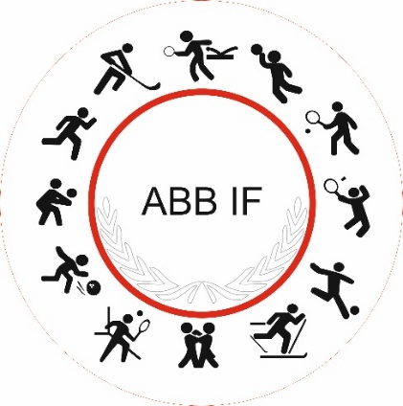

Ansökan om Bellevues rabattkort
Som anställd på ABB/HitachiPower GridDivision i Västerås kan du hämta ut ett rabattkort på Bellevue gällande banhyror, varor i Bellevueshop och caféteria 20%, abonnemang 10%. Kortet ger dig också möjlighet till att vid köp av årskort Bellevue GYM få ett aktivitetskort gällande 5 timmar spel på Bellevues raketsporter och bowling.
Du fyller i dina uppgifter se rader nedan. Lämnar in dina uppgifter i Bellevue caféterian. Så kan du efter två vardagar hämta ditt rabattkort i caféterian genom att visa ditt legitimationskort från företaget. Kortet är personligt.
*ABB Idrottsförening (ABB IF) i Västerås är en sammanslutning för anställda vid ABB AB i Västerås och dess dotterbolag i Västerås.

Ansökan om Bellevues rabattkort

Förnamn:.........................................................................................................................................................
Efternamn: ....................................................................................................................................................
ABB/Hitachi PowerGrid Division: ..........................................................................................
Avdelning: ......................................................................................................................................................
Anställningsnummer: .........................................................................................................................
Mailadres: .......................................................................................................................................................

